Оптимизация моделирования лазерно-плазменного ускорения электронов в цилиндрической геометрии
Никифоров Н.Н.^{1а, 1б, *}, Цымбалов И.Н.^{2а, 3в}
¹Аспирант, ²инженер, ³научный сотрудник
^{а} Московский государственный университет имени М.В.Ломоносова, физический факультет, Москва, Россия
^{б} Филиал МГУ имени М.В.Ломоносова в г. Сарове, Саров, Россия
^{в} Институт ядерных исследований РАН, Москва, Россия
E-mail: *nik.nikiforoff2015@gmail.com

Лазерно-плазменные методы ускорения электронов с помощью ультракоротких лазерных импульсов сверхвысокой пиковой мощности представляют большой интерес, поскольку поле их практических приложений довольно обширное. Мощным инструментом исследования в данной области является трёхмерное моделирование методом частиц в ячейках (PIC, Particle-in-Cell). Однако подобные расчёты требуют огромных вычислительных затрат. Учитывая невозможность описания ряда лазерно-плазменных процессов в моделировании с меньшей размерностью, необходимость в большом количестве компьютерных итераций и высокую стоимость выстрелов на современных лазерных системах, в качестве дешёвой альтернативы 3D был разработан режим моделирования в цилиндрической геометрии (CG, cylindrical geometry) [1], основанный на разложении полей по азимутальным модам (AM, azimuthal mode) в соответствии с (1) и (2).
$$F\left(r,z,θ\right)=\sum_{m=-∞}^{∞}{{\tilde{F}}_{m}\left(r,z\right)\exp\left(-imθ\right)}$$ | (1)
$${\tilde{F}}_{m}\left(r,z\right)=\frac{1}{2π}\int_{0}^{2π}{F\left(r,z,θ\right)\exp\left(imθ\right)dθ}$$ | (2)
В CG-режиме одним из параметров моделирования является число используемых AM, то есть вместо знака бесконечности в (1) стоит число $m_{max}$ – номер самой высокой моды. Как показано в исследованиях [1, 2], для корректного описания лазерно-плазменных процессов, то есть для получения близких к эталонному 3D результатов моделирования, достаточно учёта лишь первых двух AM. Таким образом, CG режим позволяет получать идентичные с 3D результаты со сложностью расчётов, сопоставимой с двумерным режимом. Однако во всех этих работах рассмотрен лишь случай разреженной плазмы, где электронная плотность после ионизации составляет порядка 0.01 - 0.1 % от критической $n_{cr}$. Случай более плотной плазмы с плотностью порядка 1 % от $n_{cr}$, который имеет больше практических приложений, обсуждён крайне мало.
Цель данной работы – приблизить результаты моделирования в CG к эталонным 3D при различной плотности плазмы путём оптимизации количества используемых AM.
Расчёты проводились на вычислительном кластере ЦКП РФЯЦ-ВНИИЭФ с использованием открытого пакета SMILEI [3]. Во всех итерациях использовался линейно поляризованный гауссов импульс с нормированным векторным потенциалом $a_{0}$ = 2.0, длиной волны λ = 0.8 мкм и фокусировкой в пятно диаметром $d_{FWHM}$ = 4.8 мкм на оси распространения x = 300λ. Отдельно рассматривались две мишени с плотностями $n_{e}^{max}$ = 0.005$n_{cr}$ и 0.03$n_{cr}$, на которые воздействовал импульс с указанными выше параметрами и длительностью по полувысоте $τ_{FWHM}$ = 20 фс и 50 фс соответственно.
Результаты моделирования показали, что в разреженной плазме с $n_{e}^{max}$ = 0.005$n_{cr}$ электроны ускоряются кильватерным механизмом (LWFA, laser wakefield acceleration), когда образуются последовательные плазменные волны, которые заставляют электроны «преследовать» импульс. Случай близок к аксиально-симметричному, поэтому для корректного описания в CG достаточно двух AM, как показано на энергетическом и угловом спектрах электронов (рис. 1).
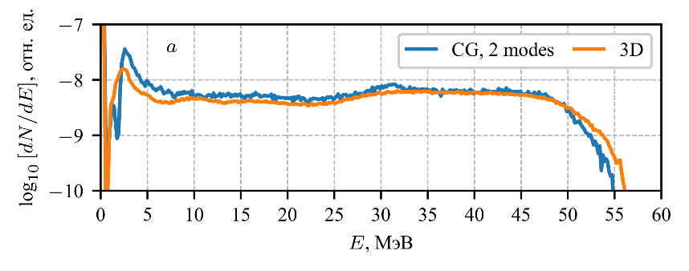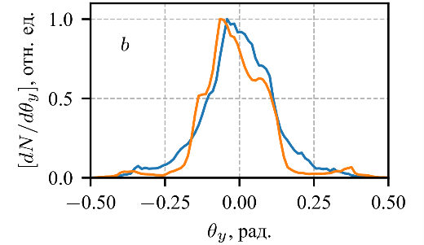
Рис. 1. Энергетический (a) и угловой (b, E > 20 МэВ) спектры электронов при $n_{e}^{max}$ = 0.005$n_{cr}$ в конце моделирования $t$ = 1000$λ/c$ (цвета линий в b соответствуют a)

В плотной плазме с $n_{e}^{max}$ = 0.03$n_{cr}$ двух мод уже недостаточно, поскольку случай далёк от аксиально-симметричного ввиду появления неустойчивостей и осцилляций и потому требует учёта AM более высокого порядка. На рис. 2, a видно, что при двух модах электроны бесконтрольно набирают энергию из-за «отключения» колебаний плазменной полости. При 4 модах энергетический спектр уже идентичен эталонному 3D, однако угловые спектры не совпадают (рис. 2, b). А при 12 AM наблюдается практически полное соответствие и углового, и энергетического спектров в CG и 3D. При этом, согласно табл. 1, CG-расчёт даже с 12 модами почти в 8 раз дешевле 3D расчёта.

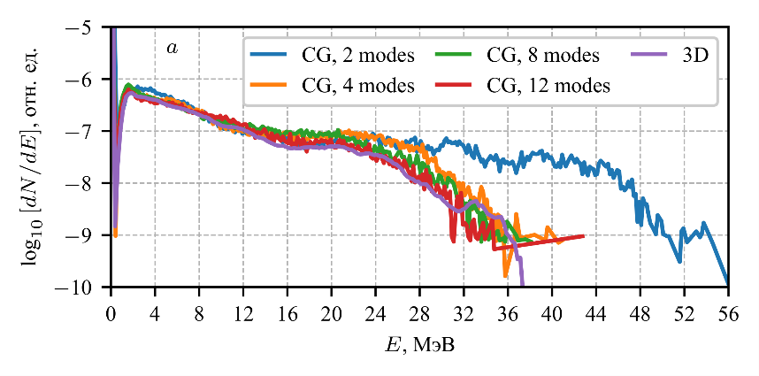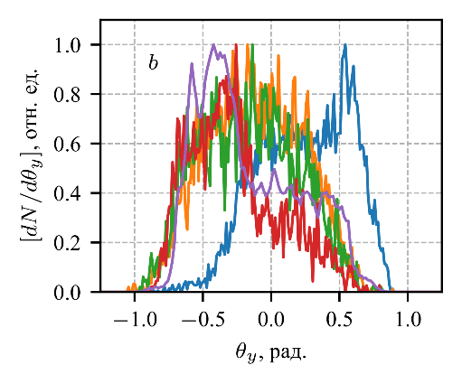
Рис. 2. Энергетический (a) и угловой (b, E > 20 МэВ) спектры электронов при $n_{e}^{max}$ = 0.03$n_{cr}$ в конце моделирования $t$ = 1000$λ/c$ (цвета линий в b соответствуют a)

Табл. 1. Сравнение стоимости моделирования в CG и 3D режимах
 | $n_{e}^{max}$ = 0.005$n_{cr}$ |  | $n_{e}^{max}$ = 0.03$n_{cr}$
Моделирование | 2 моды | 3D | 2 моды | 4 моды | 8 мод | 12 мод | 3D
Частиц в ячейке | 64 | 4 | 48 | 48 | 48 | 48 | 16
CPU-часы | 2005 | 32781 | 738 | 1620 | 4011 | 7940 | 60787
Таким образом, в CG необходимо учитывать влияние AM высокого порядка и определить оптимальное $m_{max}$. Хотя увеличение $m_{max}$ усложняет расчёты, CG всё равно значительно ускоряет процесс оптимизации параметров будущих экспериментов.

Литература
- A.F. Lifschitz, et al., Particle-in-Cell modelling of laser–plasma interaction using Fourier decomposition, Journ. of Comput. Phys., V.228, pp.1803–1814, 2009.
- I. Zemzemi, High-performance computing and numerical simulation for laser wakefield acceleration with realistic laser profiles, 2020.
- J. Derouillat, et al., SMILEI: a collaborative, open-source, multi-purpose particle-in-cell code for plasma simulation, Comput. Phys. Commun., V.222, pp.351–373, 2018.

